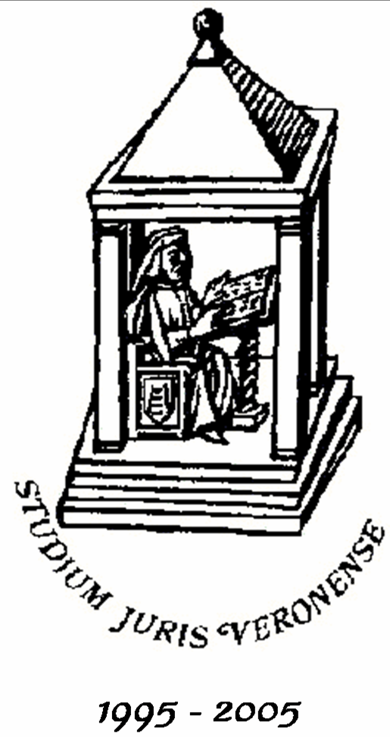  FACOLTA’ DI GIURISPRUDENZA  DI VERONA | 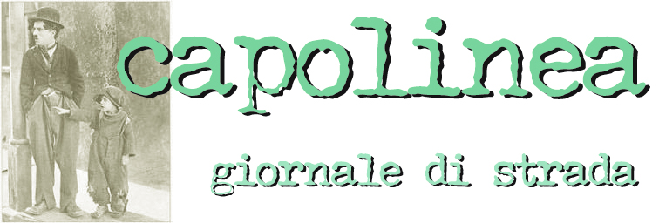  ASSOCIAZIONE CAPOLINEA  Avvocati di Strada  Giornale di Strada

con il patrocinio del
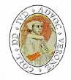
CONSIGLIO DELL’ORDINE DEGLI AVVOCATI DI VERONA

CONVEGNO DI STUDI

L’IMMIGRATO NEMICO

14 marzo 2008, ore 9.30 - 19.00

Aula “Bartolomeo Cipolla” - Facoltà di Giurisprudenza

Via Carlo Montanari, 9 - Verona

INTERVERRANNO

Dott. Vittorio Borelli  Giornalista – Direttore Rivista “East”  Prof. Adolfo Ceretti  Straordinario di Criminologia  Università di Milano Bicocca  Prof.ssa Maria Novella Galantini  Ordinario di diritto processuale penale comparato  Università di Milano  Dott. Carlo Melegari  CESTIM - Centro Studi Immigrazione - Verona  Avv. Vincenzo Todesco  Foro di Verona | Prof. Alessandro Bernardi  Ordinario di diritto penale - Università di Ferrara  Dott. Maurizio Corte  Giornalista e Docente di “Giornalismo interculturale” - Università di Verona  Dott. Luca Masera  Ricercatore di diritto penale  Università di Brescia  Prof. Lorenzo Picotti  Ordinario di diritto penale  Università di Verona
SEGRETERIA ORGANIZZATIVA
Avv.ta Federica Panizzo  Studio Legale  Tel.: 0458036997 - e-mail: federicapanizzo@tiscali.it | Dott. Roberto Flor  Facoltà di Giurisprudenza di Verona  e-mail: elc.roberto.flor@gmail.com

